El núcleo para la guerra
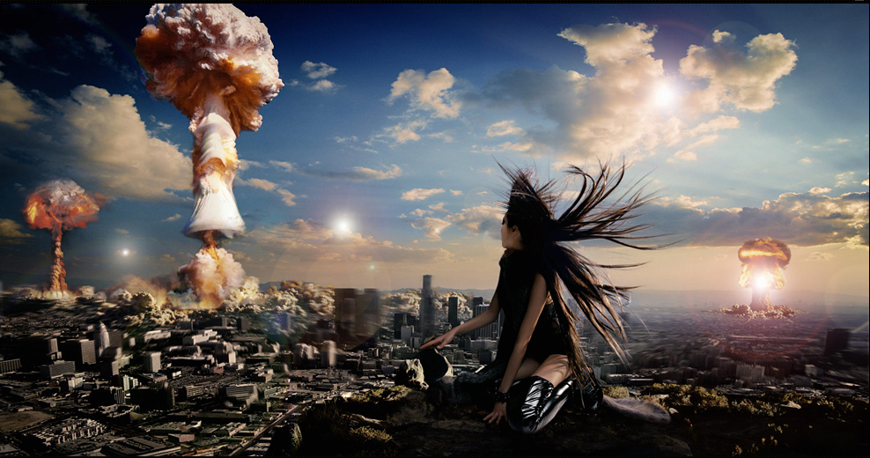  Guerra Nuclear  Trabajo Práctico de Química | Integrantes del Grupo  - Giuliano Marcuzzi  - Julián Anes  - Maximiliano Castillo  - Valentino Mallea  - Nerea Gonzalez  4°”A”

Para ponernos en contexto, la época es 1930, las tensiones políticas y los avances de la ciencia crean problemas entre los países del mundo.
El avance en la ciencia de los átomos llevó a plantear el uso de este conocimiento para crear un arma. Una junta de científicos de diferentes países (E.E.U.U, Reino Unido y Canadá) se destinó a crear armas muy poderosas, usando como principal fuente de energía la Fisión Nuclear. Esta junta tenía de nombre “Proyecto Manhattan” o “Alianza de Esfuerzo”.
Esta junta culminó en la prueba un arma nuclear llamada “Trinity (Trinidad)” en Julio de 1945. Y unas semanas después, Estados Unidos bombardeó las ciudades japonesas de Hiroshima y Nagasaki.
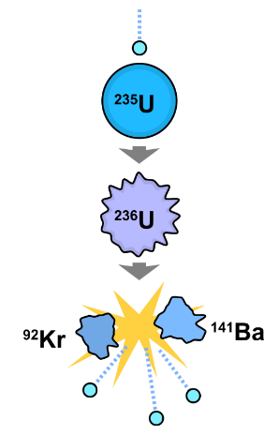
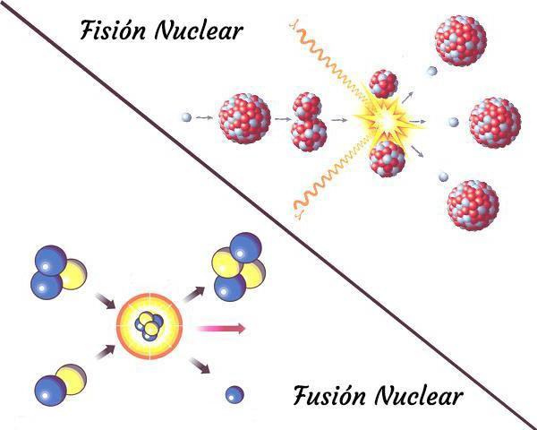
Las bombas Nucleares obtienen su poder y su nombre gracias al tipo de reacción que generan, estas reacciones se llaman Fusión Nuclear y Fisión Nuclear. La última consiste en que, se divide un núcleo en partes más pequeñas, esto libera mucha energía, ya sea cinética o térmica. También, esta reacción en ciertos materiales (como el Uranio-235) genera muchísima radiación, letal en ciertas dosis para la vida.

Luego del bombardeo de Hiroshima y Nagasaki, empezó una carrera armamentística para ver cual país era el más poderoso. Esta guerra trajo grandes avances en la tecnología, y grandes desventajas en la seguridad de todas las personas.
Debido a esta carrera armamentística, ocurrieron incidentes, por ejemplo, E.E.U.U tenía muchísimos bombarderos cargados con bombas atómicas, los mantenían en el cielo 24/7, así, en caso de un ataque nuclear, ellos podían responder inmediatamente. La cuestión es, como es de esperarse, algunos de esos aviones se estrellaron en suelo americano, por suerte ninguna de las bombas detonó, pero aun así era muy grande el riesgo, por ello cancelaron esa operación. 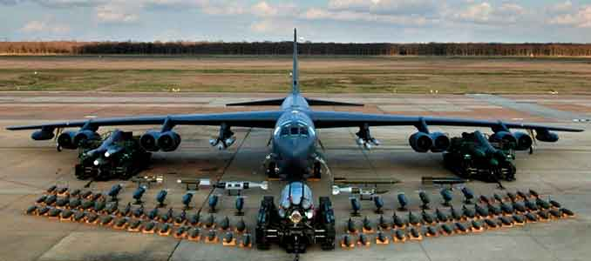
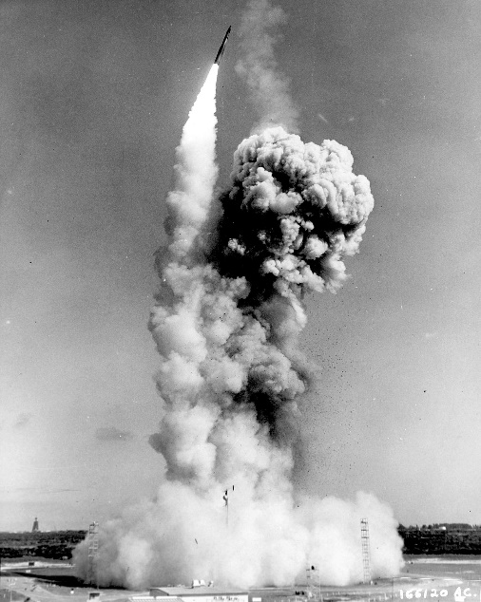
Otra circunstancia que ocurrió fue en 1983, cuando un sistema de alertas de ataque Soviético, tuvo una falla lanzando una falsa alarma de ataque. El oficial Stanislav Petrov (persona a cargo de realizar el ataque de represalia) sospechó que estas alertas eran falsas, y aguardó a una confirmación de otra fuente, la cual nunca llegó. Si no hubiera sido por eso, se hubiera iniciado una guerra nuclear a escala mundial, lo cual hubiera terminado mal. Destruyendo la tierra, los seres vivos que habitan en ella, e imposibilitando la oportunidad de recuperación.

En conclusión, el uso de la ciencia para la guerra, es la peor parte de la humanidad, porque como seres humanos que somos, somos muy propensos a cometer errores, y uno de ellos algún día podría ser el error que termine con toda la vida en la faz de la tierra.

